Міністерство освіти і науки України

Івано-Франківський національний технічний університет нафти і газу

Кафедра ПЗАС

***Лабораторна робота №5***

*на тему:*

***«Розгалуження та злиття в GIT»***

Виконав ст. гр. ПІ-13-2

Плакса О.В.

Перевірила:

Бандура В.В.

м.Івано-Франківськ

2016

**Мета:** вивчення основ керування гілками в системі контролю версій git.

**Завдання:** написати код виконання та злиття даних комітів.

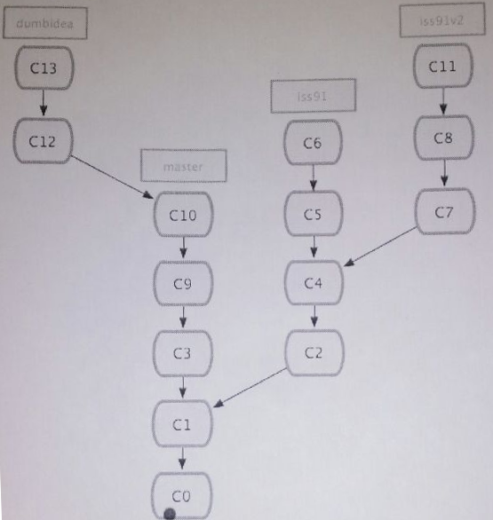

**Виконання завдання:**

Для того, щоб почати роботу з git, необхідно створити репозиторій. Для цього використовується команда “**git init**”

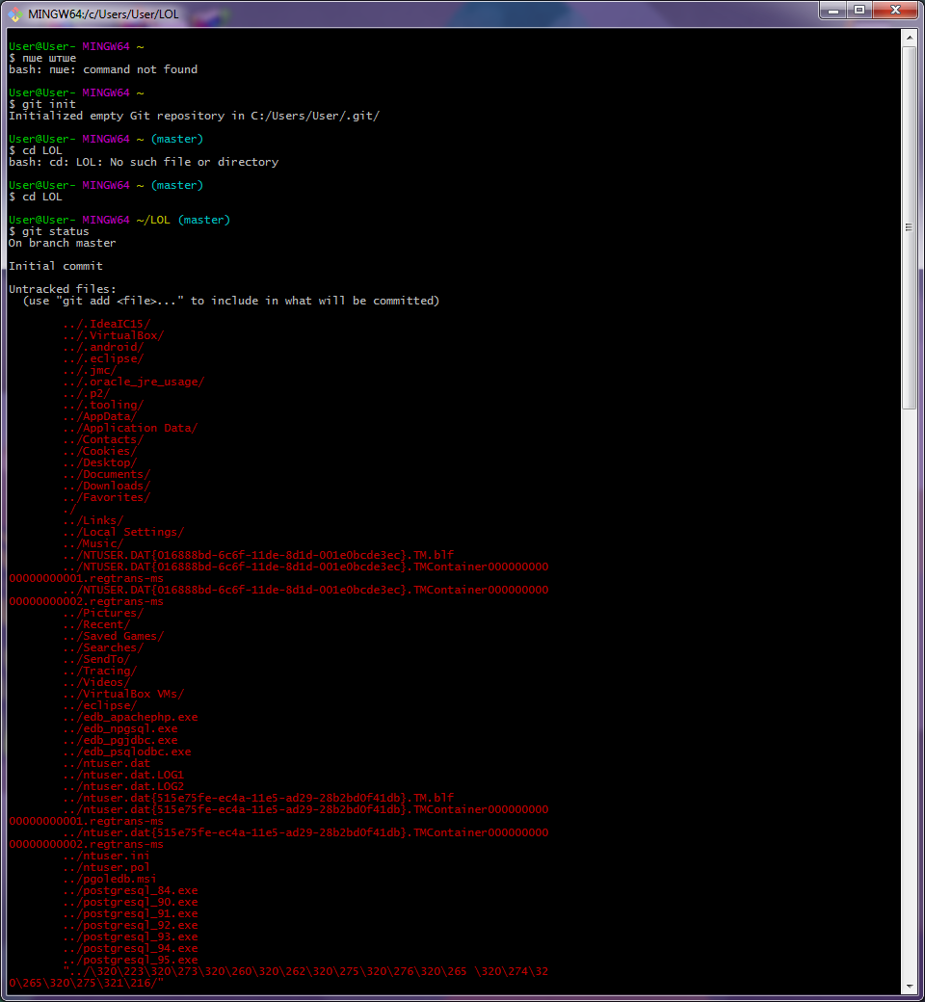

* Додаємо в папку репозиторію файл comit_1.txt
* Виконуємо команду git add comit_1.txt, щоб індексувати цей файл.
* Комітимо стан репозиторію командою git commit з повідомленням “added comit_1”

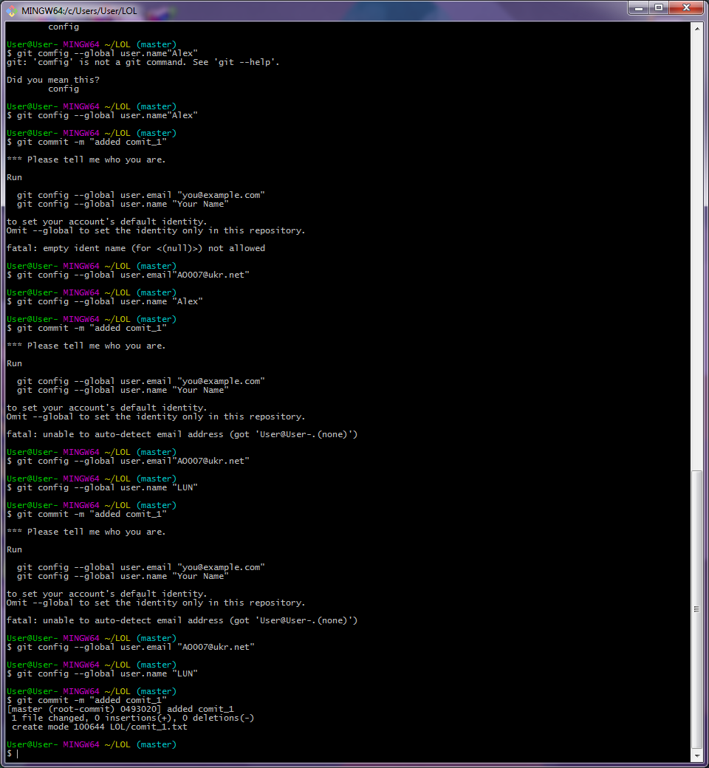

* Командою git checkout –b iss91, створюємо та переходимо на гілку iss93
* Додаємо в репозиторій файл comit_2.txt
* Індексуємо цей файл та комітимо зміни

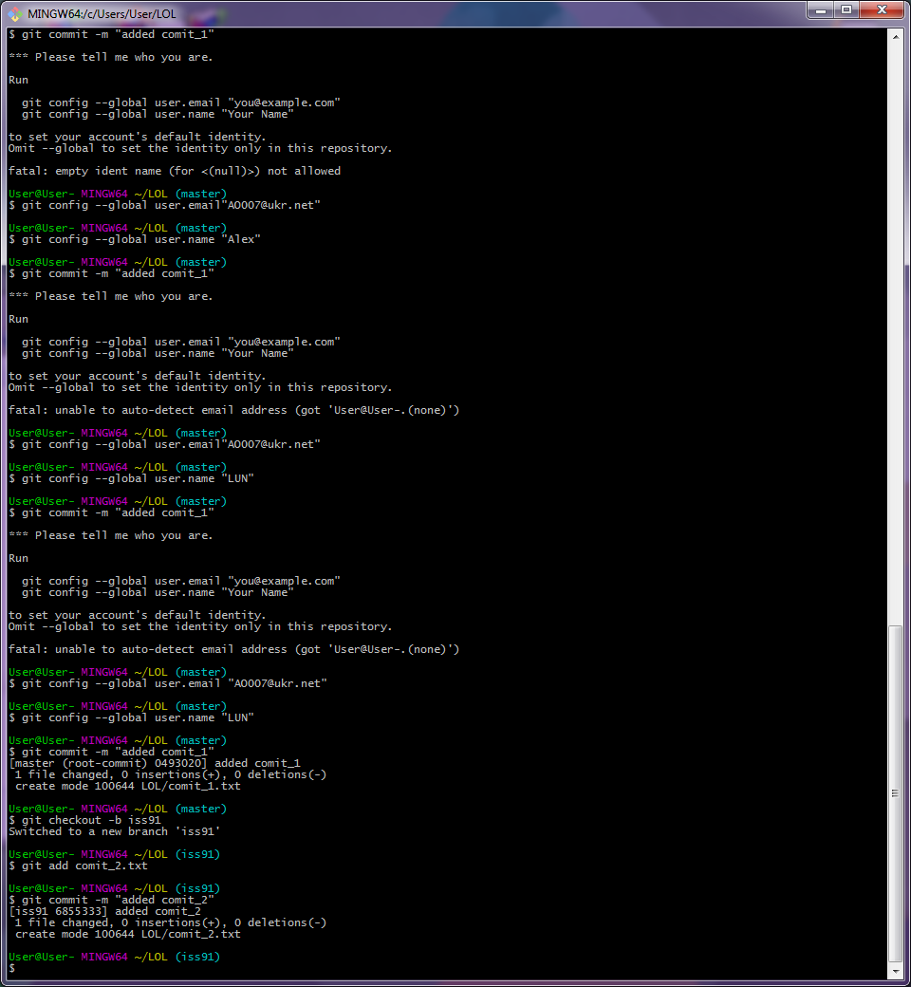

* Повертаємося на гілку master
* Додаємо в репозиторій файл comit_3.txt
* Індексуємо цей файл та комітимо зміни

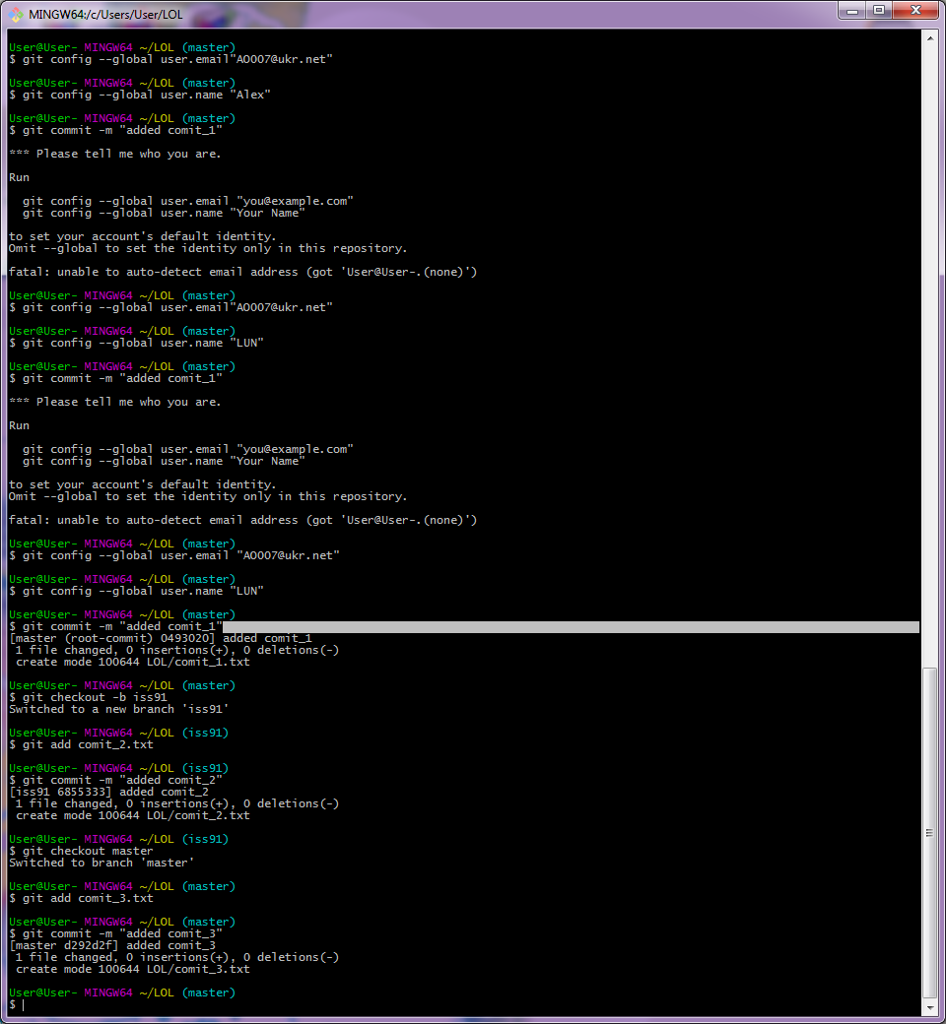

* Повертаємося до гілки iss91
* Додаємо в репозиторій файл comit_4.txt
* Індексуємо цей файл та комітимо зміни

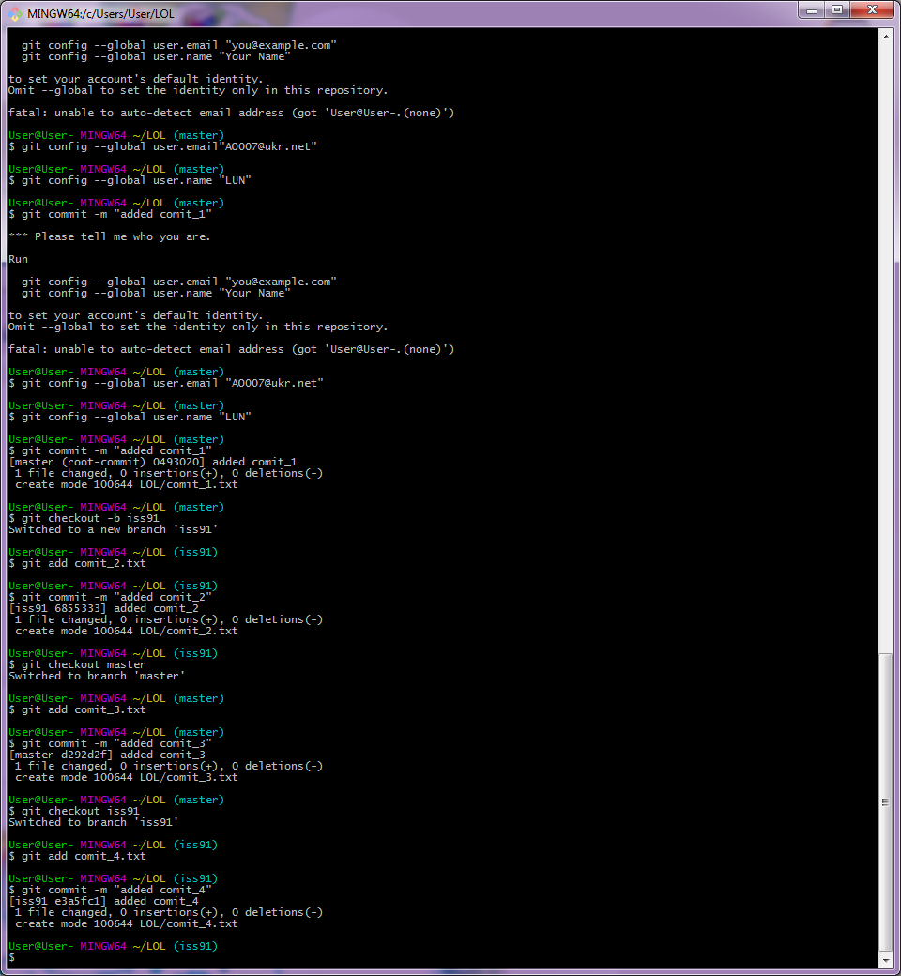

* Створюємо гілку iss91v2
* Повертаємося до гілки iss91 та створюємо в репозиторії файл comit_5
* Додаємо comit_6 до індексу та комітимо зміни в гілці iss91
* Видаляємо файл comit_4 та перейменовуємо comi_5

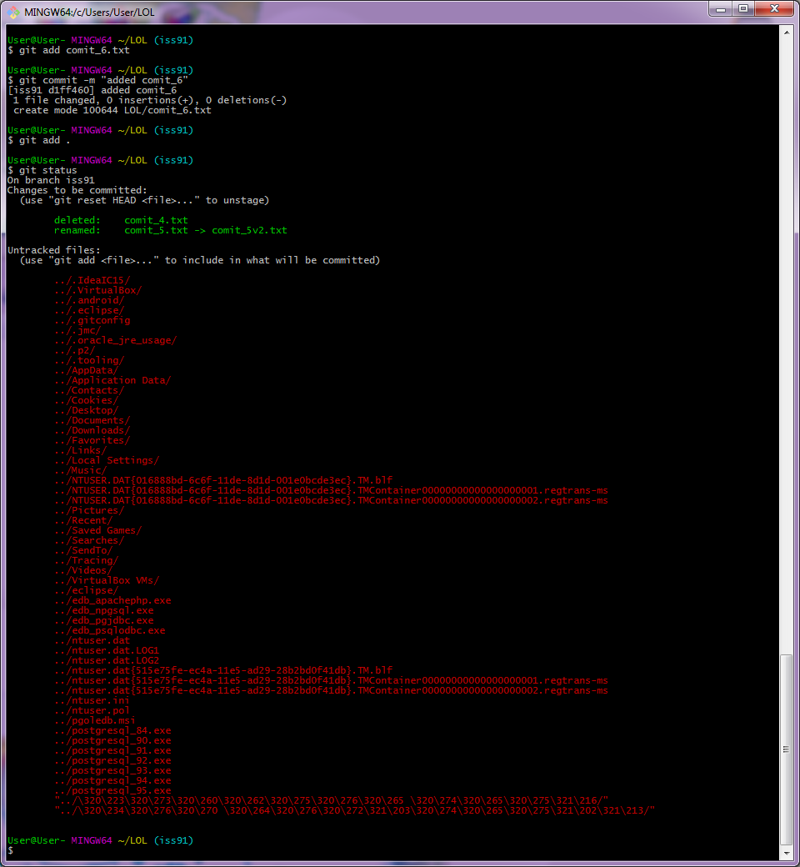

* Переходимо до гілки iss91v2
* Записуємо в файл comit_2 важливу інформацію
* Створюємо в папці репозиторію файл comit_8.txt

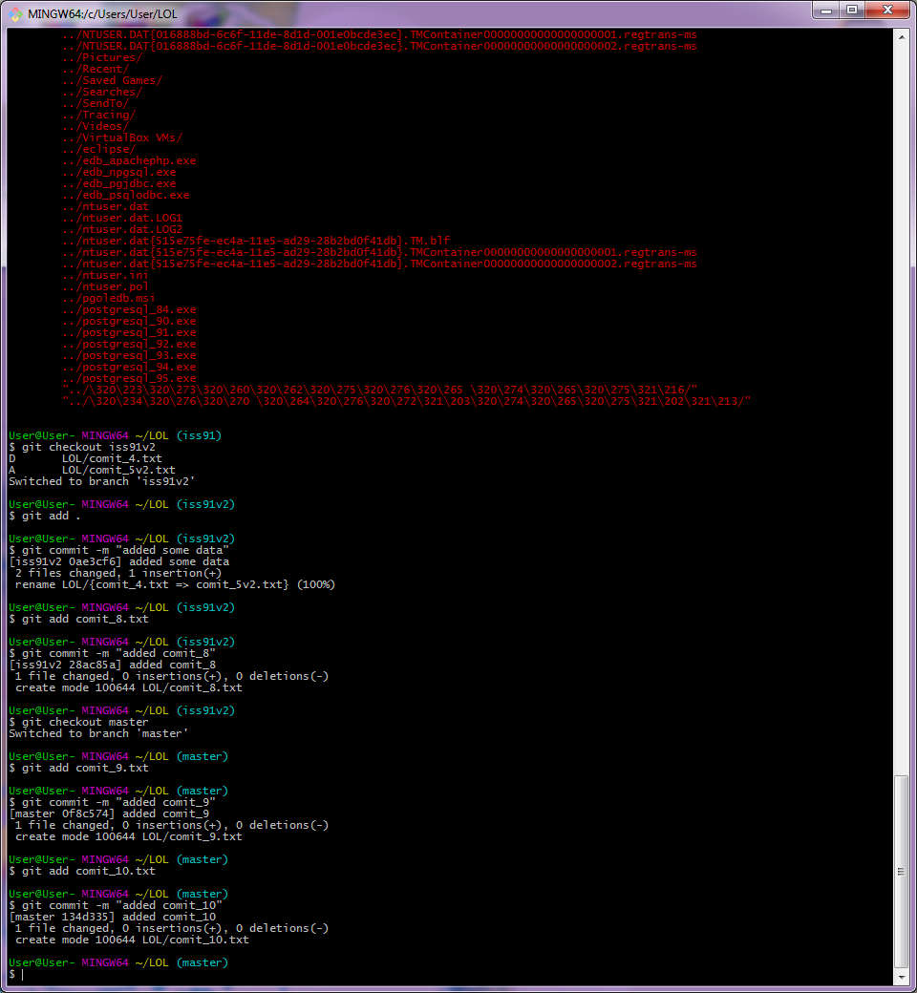

* Переходимо на гілку master
* Створюємо в директорії репозиторію файл octoant-eater.txt, додаємо його до індексу та комітимо
* Створюємо файл octofenek.txt, індексуємо його та комітимо зміни в гілці master



* Переходимо на issv2
* Перейменовуємо файли comit_1,2,8 та додаємо 11 коміт
* Індексуємо всі файли командою git add . та комітимо зміни

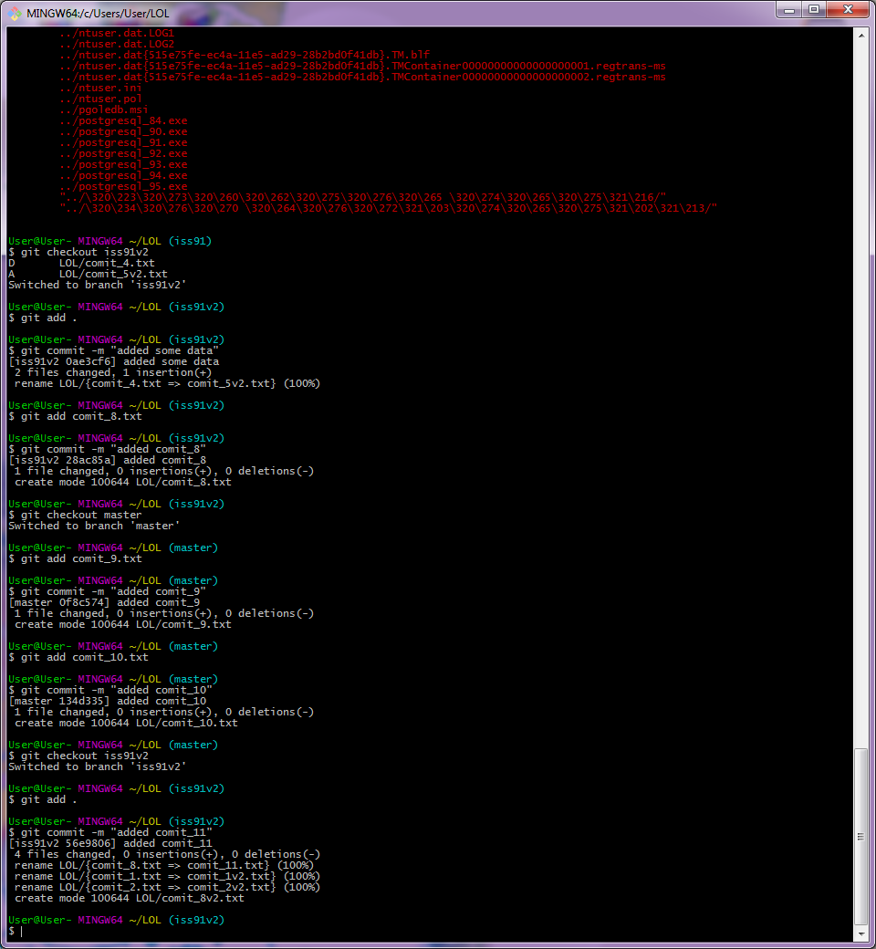

* Переходимо на гілку master
* Створюємо гілку dumbidea
* Створюємо файл comit_12, індексуємо його та комітимо
* Видаляємо файл comit_12, індексуємо все та комітимо зміни

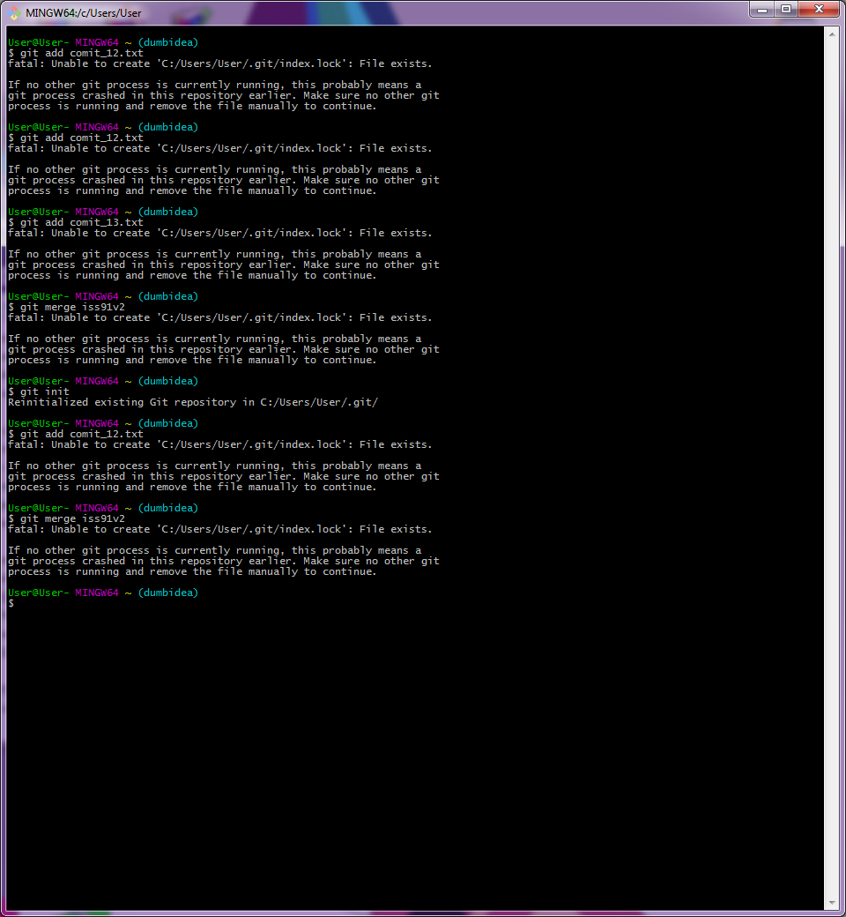

* Переходимо на гілку iss91
* Виконуємо команду git merge iss91v2
* Бачимо, що гілки було успішно злито, без жодних конфліктів.

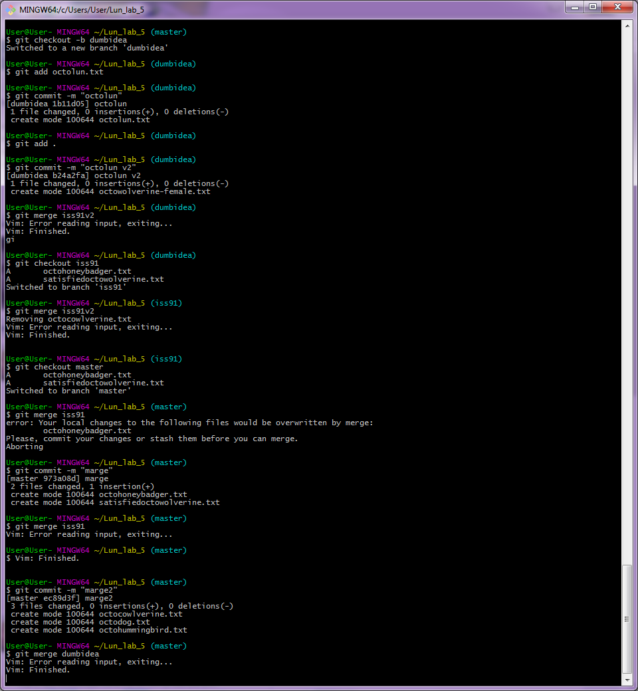

* Переходимо на гілку master
* Виконуємо команду git merge iss91

Бачимо, що гілки було успішно злито, без жодних конфліктів



**Висновок:** на даній лабораторній роботі, я вивчив основи керування гілками в системі контролю версій git.